课题：神经系统与神经调节（第1课时） 课时：1课时
学习目标 | A类：1、神经系统的组成。  2、神经元的结构和功能
学习目标 | B类：通过分析神经系统各器官的功能培养学生的思维能力，以及表达能力
学习目标 | C类：在活动过程中培养学生团队合作精神
教学环节
板块一：启中入 |  | 学生活动
学生活动：比一比谁的反应快  1.两个同学为一组，左手背后，伸出右手，甲同学右手的掌心朝上，乙同学伸右手食指，指尖朝下，指向对方掌心，并离掌心3cm距离。  2.准备好后，听老师报数，听到“5”的倍数时，甲去抓乙的食指，乙躲避，抓住为胜。然后，两人交换，抓住次数多的为胜利方。  问1：同学们想一想，你们完成刚才的活动都有哪些器官参与？  问2：这些器官要协调配合靠什么系统来调节？ |  | 完成活动  回答问题
板块二：读中思 |  | 学生活动
观看神经系统组成与功能视频，思考以下问题：  1.神经系统具有怎样的功能？  2.神经系统的组成器官有哪些？  通过学生回答总结神经系统功能，神经系统组成器官，并归纳中枢神经系统，周围神经系统。  问1：神经系统的组成器官中，哪一个对身体具有最高控制权？  介绍脑的组成  问2：大脑、小脑、脑干各自具有怎样的功能？  引入科学家的探究实验，通过对实验结果的分析，总结出大脑、小脑、脑干的功能。  问3：脑干和什么相连？脊髓的位置？脊髓有什么作用？  通过对病例资料的分析，得出脊髓的作用.  观看神经结构与功能视频，思考以下问题：  - 神经系统的基本组成单位是什么？  - 神经元的结构和功能是什么？  阅读课本内容，思考以下问题：  - 什么是神经，神经节？  - 什么是灰质，白质？ |  | 观看视频  倾听  思考问题  回答问题  总结
板块三：练中知 |  | 学生活动
1.临床上的“植物人”只有呼吸心跳，而没有其他生命体征，这类患者通常是（ ）受伤，脑部一般没有受到损伤的部位是（ ）  A大脑 B小脑 C脑干 D 脊髓  2.关于神经系统的组成，正确的叙述是( )  A.神经系统包括中枢神经系统和周围神经系统  B.神经系统由大脑、小脑和脑干组成  C.神经系统由脊髓和脊神经组成  D.神经系统由脑和脑神经组成  3.杂技团中的演员在表演走钢丝时，神经系统起着主要作用的结构是（ ）  A.大脑 B.小脑 C.脑干 D. 脊髓  4.脑和躯体、内脏的联系通道是（ ）  A.脊髓 B.脑神经  C.脊神经 D.脑干  5.人体感知外界环境的变化需要神经系统的参与，神经系统结构和功能的基本单位是( )  A.神经 B.脊髓 C.神经元 D.大脑 |  | 思考问题  回答问题
板块四：拓中悟 |  | 学生活动
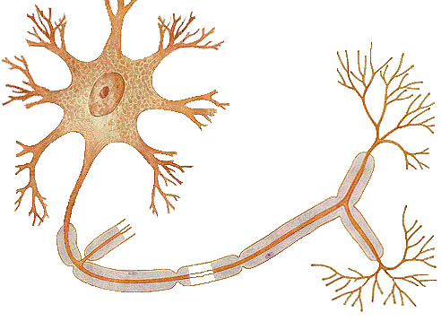  与普通细胞相比，神经元最突出的形态特征是具有  明显的（3）_______,如图所示，它包括（1）_______、  （2）_________,这种特点适于接受__________、  产生__________、传导________。 |  | 思考问题  回答问题
板块五：结中得 |  | 学生活动
通过这节课的学习我们知道了神经系统的组成，神经系统的功能是对生命活动起调节作用，调节的过程是怎样的呢？这个内容我们就下次课再讲了。 |  | 倾听  思考
评课：
- 通过学生活动引入课题，在活动中充分调动学生积极性，极大地激发了学生的学习兴趣。
- 通过习题练习反馈学生对知识的掌握情况，同时也能很好巩固当堂课内容。
- 若本堂课重点落在神经系统的组成上应将神经系统形态，分布讲透。对脑的分析可以舍弃科学家的实验，改用各种现象，得出脑的功能，同时脑的结构比如沟回等内容应加进去。
- 本堂课突发状况多，处理不得当。

